SUPLOVÁNÍ
Nepřítomni: RYNEŠ
Nepřítomné třídy:
DOZOR / ŠATNY / 7:30 – 8:00: POLESNÁ
DOZOR / ŠATNY / VELKÁ PŘESTÁVKA: AIMOVÁ
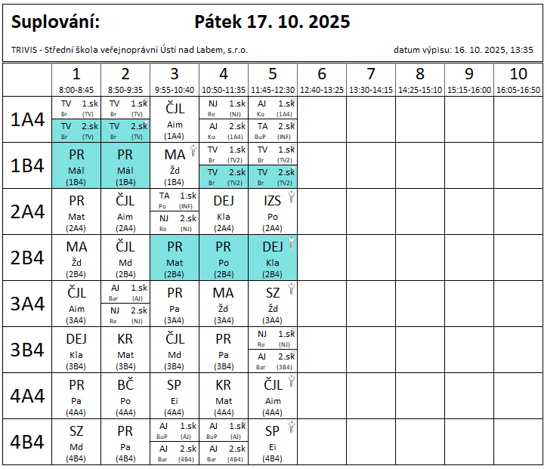
1B4 1. a 2.hod – Beseda s PČR Kyberšikana a právní důsledky
2B4 3. a 4.hod – Beseda s PČR Kyberbezpečnost, podvody… Specifický program primární prevence

